考试科目： 高等数学A1 （1） 试卷总分：100分
装 订 线

课程名称：高等数学 班级： 学号□□□□□□□□□□姓名：
考试时间：90分钟 占总评比例： 20 %
题号 | 一 | 二 | 三 | 四 | 卷面分
得分
评卷教师

一、填空题（本大题共5小题，每小题4分，总计20分）
得分

1、已知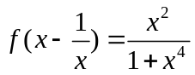，则 .
2、已知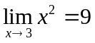,那么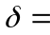 , 当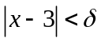时, 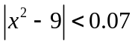.
3、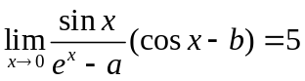，则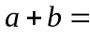 .
4、若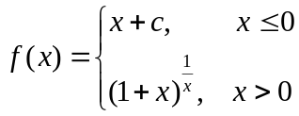在连续，则 .
5、是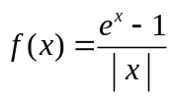的 间断点.
1、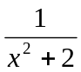 2、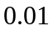 3、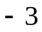 4、 5、跳跃
二、单选题（本大题共5小题，每小题4分，总计20分）
得分

1、当时，下列无穷小量中，阶数最低的无穷小是（ ）.
A、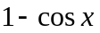； B、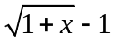； C、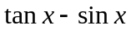； D、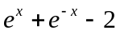.
2、下列各式中极限值与其它选项不同的是（ ）.
A、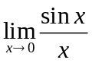； B、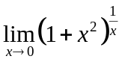； C、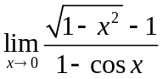； D、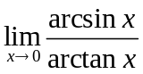.
3、已知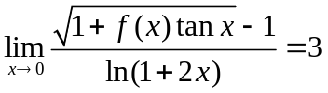，则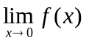为（ ）.
A、； B、； C、； D、.

4、设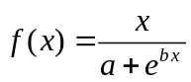在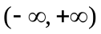内连续，且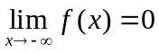，则常数满足（ ）.
A、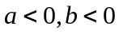； B、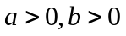； C、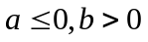； D、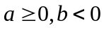.
5、下列结论中正确的是（ ）.
A、若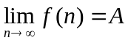，则有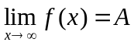； B、有界变量乘无穷大量未必为无穷大量；
C、若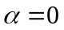，则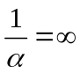； D、任意两个无穷小量均可以比较阶数.
B C A D B
得分
三、求极限（本大题共5小题，每小题10分，总计50分）
1、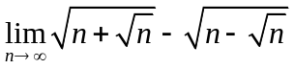
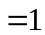

2、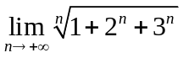

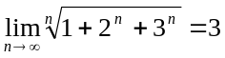

3、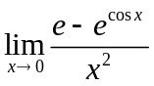
装 订 线

课程名称：高等数学 班级： 学号□□□□□□□□□□姓名：

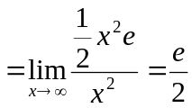

4、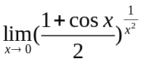

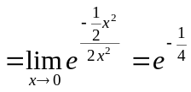

5、已知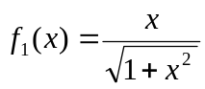，若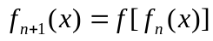，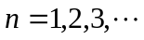，求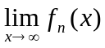。

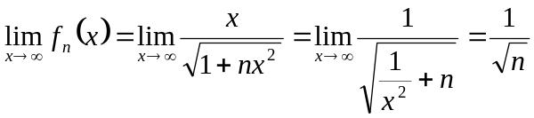

得分
四、证明题（本大题10分）
若在连续，证明：存在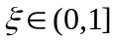，使得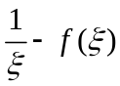和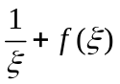互为倒数.
证明：设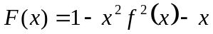，则在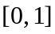上连续，
且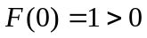，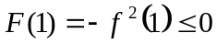，
（1）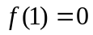，此时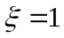
（2）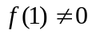，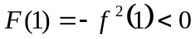，由零点存在定理，在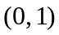内至少存在
一点，使得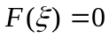，
综上所述，存在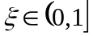，使得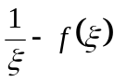和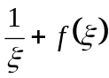互为倒数，得证。

